การเข้าสู่ระบบบริหารทรัพยากรบุคคลของกรุงเทพมหานคร
- เปิดโปรแกรม Google Chrome เวอร์ชั่น 20 ขึ้นไป หรือ Firefox เวอร์ชั่น 14 ขึ้นไป กรอก URL: https://bma-ehr.frappet.com ลงในช่อง Address จากนั้นกดแป้น Enter ที่คีย์บอร์ด 1 ครั้ง
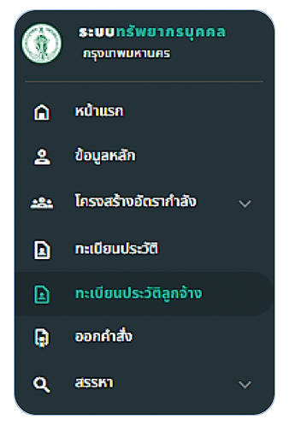
รูปภาพที่ 2–1 แสดงการเข้าสู่เว็บไซต์

การเข้าสู่ระบบโดยใช้ User name และ Password
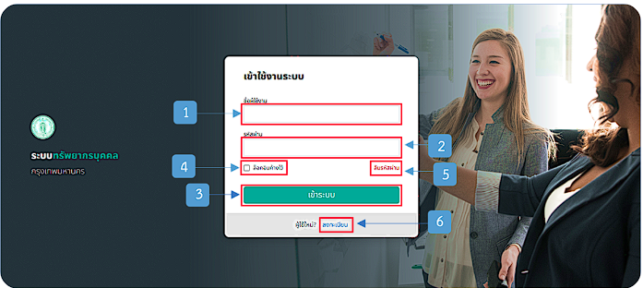
รูปภาพที่ 2–2 ตารางรายชื่อลูกจ้างชั่วคราว
หมายเลข 1 ช่องสำหรับกรอกชื่อผู้ใช้งาน
หมายเลข 2 ช่องสำหรับกรอกรหัสผ่านใช้งาน
หมายเลข 3 ปุ่มสำหรับคลิกเข้าสู่ระบบใช้งาน
หมายเลข 4 ช่องสำหรับคลิก หากต้องการให้ระบบจดจำการเข้าสู่ระบบ
หมายเลข 5ช่องสำหรับคลิกหากลืมรหัสผ่านเพื่อให้ทำระบบทำการรีเซ็ตรหัสผ่านใหม่
หมายเลข 6 ช่องสำหรับคลิกเพื่อลงทะเบียนผู้ใช้งานใหม่

ddd
- สามารถกดเลือกไอคอน ในช่อง “ชื่อ-นามสกุล” เพื่อลบข้อมูลเก่าออก และทำการกรอกข้อมูลใหม่ลงไป
รูปภาพที่ 2–3 ตารางรายชื่อลูกจ้างชั่วคราว
หมายเลข 1 ช่องสำหรับกรอกชื่อ-นามสกุลที่ต้องการค้นหา
หมายเลข 2 ช่องสำหรับแสดงผลการค้นหาโดยการกรอกชื่อ-นามสกุล

